Успеть за 70 секунд

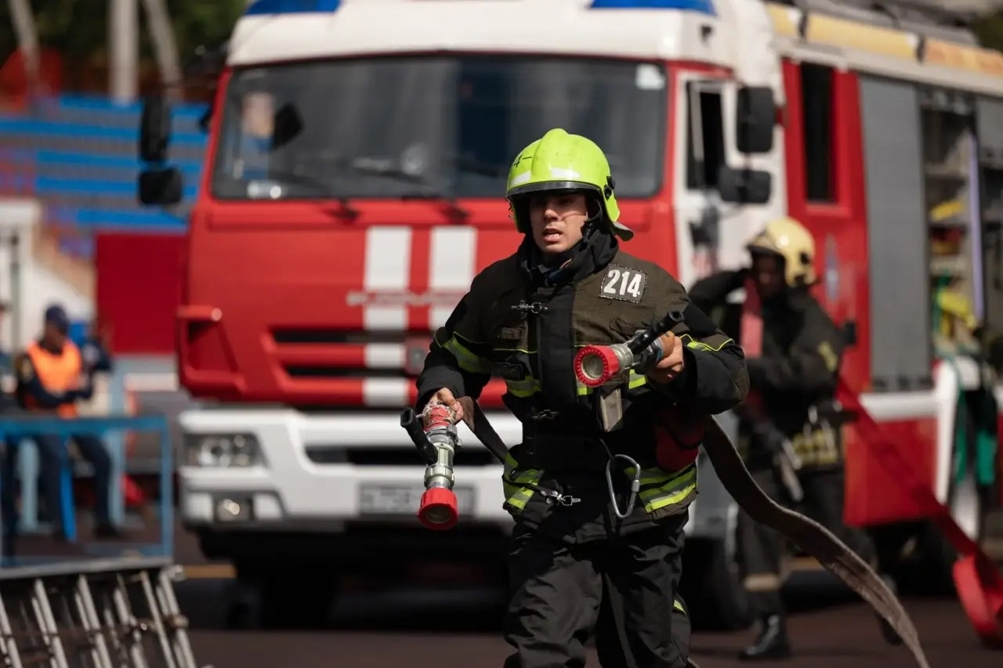

Три конкурентных дня, две локации и свыше 30 команд: в столичном Пожарно-спасательном центре прошел отборочный этап соревнований по боевому развертыванию.
Местом борьбы стали два подразделения — ПСО № 209 имени полковника А.А. Жебелева и ПСО № 306. Регламент неизменен: расчётам нужно в максимально сжатые сроки выполнить нормативы по надеванию боевой одежды, установке автоцистерны на водоисточник и подъёму в этажи учебной башни. Результат фиксируется в момент появления водяных струй из окон третьего и четвёртого этажей.
В одном упражнении — все ключевые действия: от сбора по тревоге до подачи ствола в условный очаг.
«Соревнования очень схожи с реальной работой, но здесь мы можем работать на скорость», — отметил начальник караула ПСО № 216 Сергей Манин.
В этом году нашлось место и дебютантам. Помощник начальника караула ПСО № 319 Денис Вожегов рассказал:
«Участвуем впервые, долго готовились, отрабатывали нормативы. Но площадка незнакомая, это влияет на тактику. В этом году для нас это тренировка, а в следующем будем стараться попасть в призы».
Одними из главных фаворитов стали спортсмены ПСО № 204, которые превзошли самих себя, улучшив прошлогодний результат почти на четверть минуты — до 1 минуты 12 секунд. Но даже этот блестящий результат принёс им лишь второе место. Командир отделения Кирилл Сорокин отметил:
«Соревнования созданы, чтобы повышать уровень подготовки, сплачивать коллектив и идти до победного конца».
По итогам напряженной борьбы:
- бронзовым призёром стал коллектив ПСО № 216
- серебро завоевала команда ПСО № 204
- абсолютным победителем и обладателем золота стал ПСО № 209 имени полковника А.А. Жебелева, установивший рекорд соревнований - 1 минута 9 секунд
Команды, показавшие лучшие результаты, получат право представить свои подразделения на финальных соревнованиях Департамента ГОЧСиПБ в конце августа.
Больше об этапах соревнований рассказали в статье. Ссылка - https://www.mos.ru/news/item/173390073/

